GUÍA DE ACTIVIDAD PRÁCTICA
PREGUNTAS ESENCIALES PARA EL RETO
PROCESOS DE MECANIZADOS DE MÁQUINAS CNC DE MECANIZADOS

APRENDIZAJE ESPERADO | 1. Utiliza software de manufactura asistida por computadora (CAM) para programar la fabricación de partes y piezas de conjuntos mecánicos en máquina de control numérico (CNC), de acuerdo a los procedimientos establecidos, a las indicaciones del fabricante y a las especificaciones técnicas.

A continuación, les presentamos un cuestionario con preguntas que deben responder para resolver el reto. Estas preguntas tienen como objetivo orientarlos en las posibles soluciones que se le puedan dar al reto.

EN BASE AL PLANO RESPONDAN LAS SIGUIENTES PREGUNTAS
Para identificar los procesos de mecanizados que se necesitan para fabricar la pieza, tienen que analizar detalladamente el plano de fabricación y responder las siguientes preguntas, recopilar información técnica necesaria, como, por ejemplo: materiales, máquinas y herramientas necesarias, normas de seguridad e información técnica como catálogos y planos.

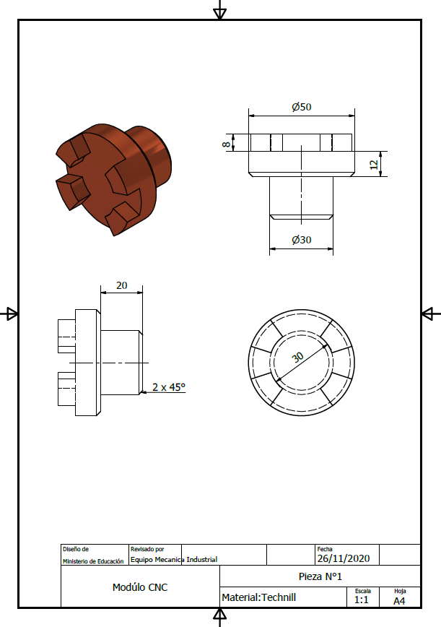

¿QUÉ PROCESOS DE MECANIZADO SON NECESARIOS PARA MECANIZAR LA PIEZA EN LAS MÁQUINAS CNC?  Justifique su respuesta. | Respuesta:
¿QUÉ MÁQUINAS SON NECESARIAS PARA FABRICAR LA PIEZA EN LAS MÁQUINAS CNC? | Respuesta:
¿QUÉ HERRAMIENTAS DE CORTE NECESITARÉ PARA FABRICAR LAS PIEZAS EN LAS MÁQUINAS CNC? | Respuesta:

